一、将畸变的数据导入matlab

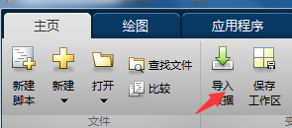

二、将lagran1.m添加到当前文件夹

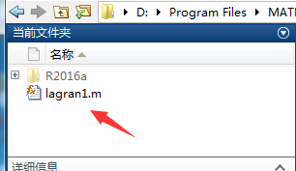

1. 在命令行输入如下命令：

[C,L,L1,l]=lagran1(YAngle',Distortion');%计算多项式的各个系数

x=0:1:60;

plot(x,polyval(C,x))

注意：系数C的1到8是表示x^7 ,x^6到x^0的系数

